Технического описания на модель.М-115 «НЕПОСЕДА».
Комбинезон детский из синтетического материала.
Описание художественно- технического оформления образца модели.
Комбинезон - трансформер детский на поясе и пристегивающимися тапочками из синтетического материала предназначенный для повседневной носки.
Полочка с центральной застежкой «молния» и патой на четыре пуговицы. Полочка состоит из средней, центральной части и боковой цельной части. На полочке имеются боковой карман в швах рельефа застегивающиеся на ленту «велькро». Швы рельефов, капюшона, внешний срез планки обработан кантом. Капюшон втачной в горловину, состоящий из четырех частей. Внешний срез капюшона обработан трикотажной вставкой и фиксирован шляпной резинкой. Спинка со средним швом и рельефами. На спинке хлястик через который продевается пояс.
Нижняя часть брюк и шаговой шов с молнией для трансформации комбинезона и декоративной трикотажной вставки.
Рукава покроя реглан с вытачкой на плече, низ рукава обработан трикотажной манжетой. Нижняя часть рукава с кантом в швах и тесьмой на верхней половинке.
Тапочки с манжетой из трикотажа и пристегиваются кнопками к брюкам.
Изделие на подкладке из трикотажного полотна.
Рекомендуемые размеры 22-24, роста 74-86.

Применяемые материалы.
1.Основной материал: Нейлон 095 №1,№2.
2.Отделочный материал: Нейлон-сатин 071 №10,№12, трикотаж-резинка
3.Утепляющий материал: Синтепон 100
4.Подкладочный материал: Трикотажное полотно Футер
5.Фурнитура: молния, блочки, фиксатор, фастекс, шляпная резинка, кнопки, тесьма.
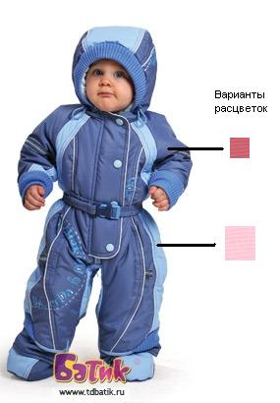
Варианты расцветок:
Гр. Розоваый – св. розовый.
Гр. Голубой – голубой.

